

Тема на проекта

**ITF Quiz**

**Интерактивна образователна игра с въпроси**

Автор:

**Александър Владимиров Несторов**

ППМГ “Добри Чинтулов” гр. Сливен 12 клас

Email: [trailer93f7123@gmail.com](mailto:trailer93f7123@gmail.com) Телефон: **088 8910181**

**Научен ръководител:**

**Петър Стоянов**

**Управител -** Астра Пейджинг ЕООД – гр.Сливен

Email: peter@astrapaging.com Телефон: **087 8624434**

**Резюме на български език**

**ITF Quiz - Интерактивна образователна игра с въпроси**

**Основният проблем в съвременните образователни системи по света е старомодният начин на преподаване останал не особено променен от индустриалният период. Той често се оказва неефективен поради неспособността на преподавателят да задържи вниманието на ученика.**

**Тук идва ролята на ITF Quiz, чрез тази игра учениците могат да учат по забавен и интересен за тях начин, което автоматично привлича тяхното внимание и води до по добри и бързи резултати.**

**Резюме на английски език**

**ITF Quiz – Interactive educational game with questions**

**Author:**

**Alexander Vladimirov Nestorov**

**The main problem of modern educational systems around the world is the old-fashioned way of teaching originating and staying mostly unchanged since the industrial period. This way of teaching often turns out to be ineffective due to its inability to keep the attention of the student.**

**And here comes ITF Quiz. With this game students can learn in a fun and interesting for them way which attracts their attention and leads to better and faster results.**

# **УВОД**

**Всеизвестен факт е че според повечето ученици съвременната образователна система е старомодна в много отношения, което за някои ученици води и до по-ниски резултати в училище. ITF Quiz е игра с потенциала да се използва на почти всички устройства, включително и смартфони, с което учениците могат да усвояват нови знания навсякъде и по всяко време. Играта представя факт и потребителят трябва да избере дали съответният факт е верен или неверен, чрез този опростен интерфейс играта може да се използва от ученици и деца от всички възрасти, помагайки им в тяхното напрегнато ежедневие.**

# **Цели на проекта**

**1. Помагане на учениците да усвояват по-лесно нови знания**

**2. Интеграция на модерни методи на преподаване**

**3. По-добра самоподготовка за учениците**

**4. Улесняване на работата на учителите**

# **Етапи на разработка**

**1. Уточняване на целите и идеите за проекта, разделяне на етапи и план**

**2. Избор на подходяща платформа за разработка**

**3. Започване разработка на ITF Quiz**

**4. Изграждане на основната сцена на проекта**

**5. Създаване на главно меню**

**6. Създаване на поле за настройки и опция за пауза**

**7. Тестване на системата, създаване на документация и презентация**

**Съдържание:**

**Глава 1 – ОСНОВНИ КОМПОНЕНТИ В ПРОЕКТА**

**Проекта е съставен от главна сцена(съдържаща видимите компоненти на играта), главно меню с три бутона съответно за начало настройки и край на играта, меню при пауза**

**Глава 2 – РЕШЕНИ ПРОБЛЕМИ, ТЕСТОВЕ И ПОСТИГНАТИ РЕЗУЛТАТИ**

**Изложени са основните проблеми, с които трябваше да се справим по време на реализацията на проекта.**

**Глава 3 – ЗАКЛЮЧЕНИЕ И БЪДЕЩО РАЗВИТИЕ**

**В резюме са описани кои цели са постигнати и идеите за бъдещото развитие на проекта.**

**Глава 4 – ИЗПОЛЗВАН СОФТУЕР И ИЗТОЧНИЦИ НА ИНФОРМАЦИЯ**

**Описани са програмните продукти, които са използвани за реализацията и източниците на информация.**

**Глава 1. ОСНОВНИ КОМПОНЕНТИ В ПРОЕКТА**

|  |  |  |
| --- | --- | --- |
|  | ***Компонент*** | ***Използвани технологии*** |
| ***1*** | ***Основната сцена на играта*** | ***Windows,Unity game engine,C#*** |
| ***2*** | ***Основната логика на играта(Game manager)*** | ***Unity engine, C#*** |
| ***3*** | ***Менюта и визуални елементи*** | ***Unity engine UI,Text mesh pro (plugin)*** |
| ***4*** | ***Анимации*** | ***Unity engine*** |

***1.1 ITF Quiz - Интерфейс***

***ITF Quiz е софтуер съвместим с Windows,Linux,Android и IOS който е предназначен да помага на учениците в усвояването на нови знания по модерен и забавен за тях начин, подходящ за използване от ученици от всички възрасти.***

**Интерфеисът е опростен и лесен за ползване**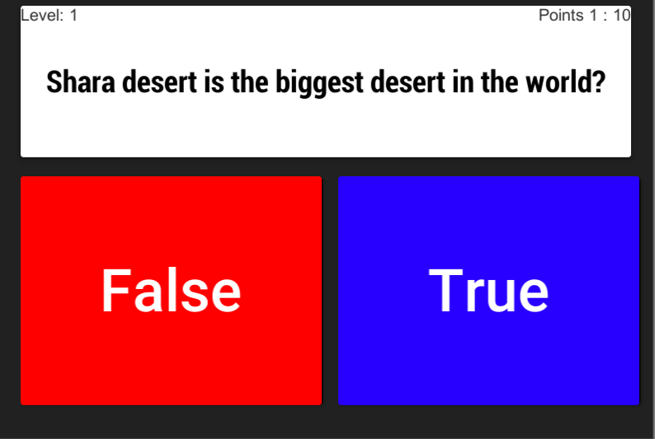

**Въпросите могат да бъдат от всяка област и могат лесно да бъдат пренаписани благодарение на добре подредената среда за разработка каквато е Unity.**

**Глава 2. РЕШЕНИ ПРОБЛЕМИ, ТЕСТОВЕ И ПОСТИГНАТИ РЕЗУЛТАТИ**

**При разработката на системата трябваше да се изучат различни технологии като:**

**· Особеностите на Unity като среда за разработка**

**· Имплементирането на езика C# в UI елементите в Unity**

**· Създаването на прости анимации в средата за разработка**

**· Особености на езика C# в съответната среда за разработка**

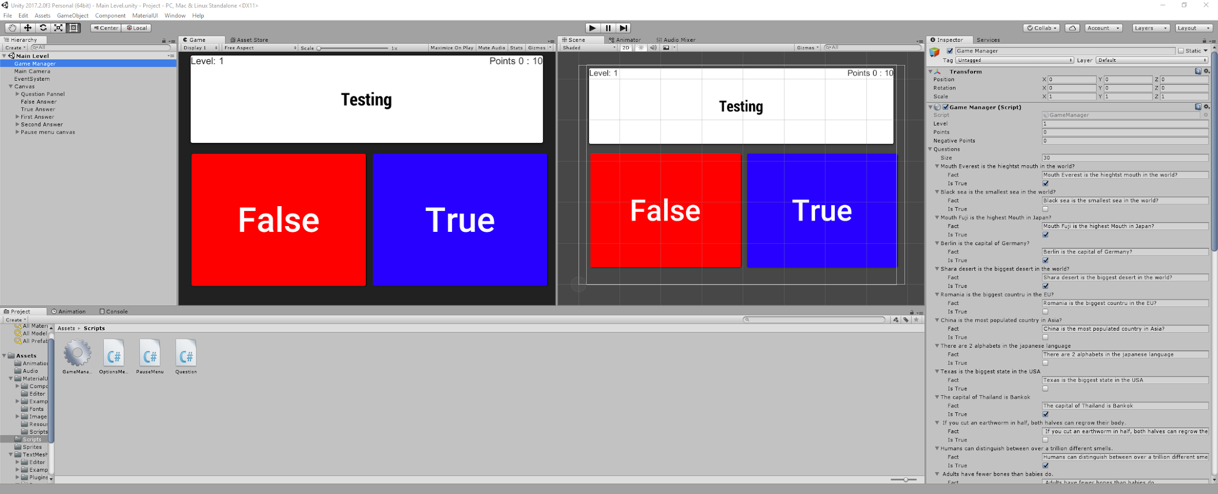

**Глава 3. ЗАКЛЮЧЕНИЕ И БЪДЕЩО РАЗВИТИЕ**

**Целта на проекта е да се улесни усвояването на нови знания от учениците**

**по модерен и лесен за разбиране начин.**

**Основните предимства на играта пред съществуващите в Интернет проекти са:**

**● лесен за разбиране и достъпен интерфейс**

**● Безплатен и свободен достъп на всички потребители**

**Бъдещото развитие на системата включва:**

**● Разпространение на идеята в Интернет и привличане на нови потребители от целия свят**

**● Създаване на повече нива с различна трудност в тестови вариант**

**● Интегриране на играта в Android и IOS**